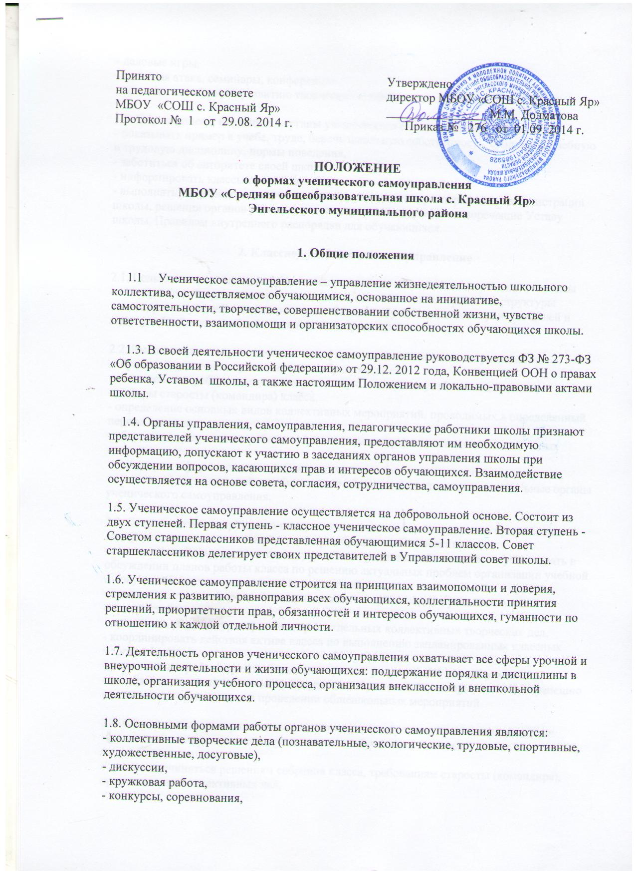

- деловые игры,
- мозговая атака, семинары, конференции,
- все, что способствует развитию творческих способностей обучающихся.

1.9. Обучающиеся, входящие в органы ученического самоуправления, обязаны:
- показывать пример в учебе, труде, беречь школьную собственность, соблюдать учебную и трудовую дисциплину, нормы поведения,
- заботиться об авторитете своей школы,
- информировать классы о своей деятельности,
- выполнять Устав школы, нормативные локальные акты, распоряжения администрации школы, решения органов ученического самоуправления, не противоречащие Уставу школы, Правилам внутреннего распорядка для обучающихся.

2. Классное ученическое самоуправление

2.1. Целью самоуправления обучающихся на уровне класса является создание системы самостоятельной организации жизнедеятельности класса как первичной структуры школы, реализующей в межличностном общении обучающихся совокупность целей и задач учебной и внеучебной деятельности обучающихся.

2.2. Высшим органом ученического самоуправления класса является ученическое собрание. Компетенция ученического собрания класса:
- планирование работы всего класса на каждую четверть и учебный год в целом,
- выборы старосты (командира) класса,
- определение основных видов коллективных мероприятий, проводимых в определенный период времени,
- обсуждение результатов работы старосты (командира) и руководителей отдельных коллективных дел,
- определение форм и содержания сотрудничества с родительским комитетом класса,
- выдвижение предложений по обсуждению общих дел школы в представительные органы ученического самоуправления.

2.3. Староста (командир) класса выступает в качестве ответственного за организацию самоуправления в классе в период между собраниями. Он имеет право:
- вместе с классным руководителем, учителями, родительским комитетом участвовать в обсуждении планов работы класса по решению актуальных проблем организации учебной и досуговой деятельности классного коллектива,
- вместе с учителями и родителями участвовать в организации проводимых ими мероприятий в классе,
- предлагать кандидатуры организаторов отдельных коллективных творческих дел,
- координировать действия актива класса по выполнению запланированных классных мероприятий,
- участвовать в работе представительных органов ученического самоуправления,
- предлагать от имени класса кандидатуры тех обучающихся, которые способны успешно участвовать в организации и проведении общешкольных мероприятий.

2.4. Обязанностью всех участников ученического самоуправления в классе является:
- наличие заинтересованности в развитии всех обучающихся класса в учебной и внеучебной деятельности,
- умение подчиняться решениям собрания класса, требованиям старосты (командира), организаторам коллективных дел,
- проявлять доброжелательность, уважительное отношение, терпение и тактичность при разрешении конфликтных ситуаций в классе,
- ответственно относиться к выполнению решений класса, старосты (командира), организатора коллективного дела,
- периодически отчитываться за проведенную ими работу,
- ориентировать всех обучающихся класса на выполнение в полной мере действующих в школе Правил внутреннего распорядка для обучающихся.

3. Общешкольное ученическое самоуправление

3.1. Общешкольное ученическое самоуправление МБОУ «СОШ с. Красный Яр» представлено Советом старшеклассников являющимсяся высшим органом ученического самоуправления, согласующим и координирующим деятельность классных коллективов школы (его решениям подчиняются все ученические собрания в классах).

3.2. Деятельность Совета старшеклассников координируется и регламентируется Положением о Совете старшеклассников МБОУ «СОШ с. Красный Яр» Энгельсского муниципального района.
4. Президент школы

4.1. Президент школы является высшим лицом ученического самоуправления в школе и возглавляет Совет старшеклассников.

5. Выборы президента школы

5.1. Президент школы избирается из числа школьников 9-11 классов на основе всеобщего равного и прямого избирательного права при тайном голосовании, сроком на один учебный год.

5.2. Для проведения выборов президента школы Совет старшеклассников образует избирательную комиссию, которая на своем заседании избирает себе председателя и секретаря, а также утверждает Регламент своей работы. Комиссия на основании соответствующих заявлений регистрирует кандидатов в президенты школы. Для регистрации каждому кандидату необходимо собрать подписи в поддержку в количестве не менее 5% от общего числа школьников.

5.3. С момента регистрации кандидата в президенты школы и выдачи ему удостоверения, кандидат имеет право всеми доступными и законными способами вести предвыборную агитацию за свою кандидатуру. Агитация заканчивается за сутки до голосования.

5.4. Избирательное право имеют обучающиеся 1-11 классов.

5.5. Избранным считается тот из кандидатов, который набрал наибольшее количество голосов. Результаты голосования объявляются председателем избирательной комиссии. В случае избрания президента школы избирательная комиссия вручает ему удостоверение, организует проведение инаугурации.

6. Полномочия президента школы

6.1. Президент школы:
- является представителем всех школьников во взаимоотношениях с
другими органами;
- участвует в заседаниях и ежегодно отчитывается перед общим
собранием о своей деятельности по итогам учебного года;
- решает другие вопросы в соответствии с Уставом школы.

7. Досрочное прекращение полномочий Президента школы (импичмент)

7.1. Импичмент Президента школы допустим по инициативе не менее 10% от общего числа школьников. Вопрос об импичменте Президента школы обсуждается Советом старшеклассников, который выслушивает в обязательном порядке заявление по этому поводу президента школы.

7.2. Решение об импичменте Президента школы принимается в следующих случаях:
- за действия, порочащие статус Президента школы;
- за ненадлежащее выполнение обязанностей Президента школы.

7.3. Решение об отрешении Президента школы от должности должно быть принято не менее 60% школьников от общего числа Совета старшеклассников.

8. Вице - президент школы

8.1. Вице - президент школы избирается Советом старшеклассников из числа обучающихся 8-11 классов.

8.2. Полномочия вице - президента:
- по поручению Президента школы отвечает за определённое
направление деятельности школы;
- в период отсутствия Президента школы выполняет по его решению
функции Президента школы;
- в случае досрочного прекращения полномочий Президента школы
выполняет функции Президента школы до новых выборов.

9. Основы взаимоотношений

9.1.Взаимоотношения между органами школьного самоуправления и администрацией школы, Педагогическим советом, Управляющим советом и другими органами, предусмотренными Уставом школы, строятся на основе принципов взаимоуважения и сотрудничества.

